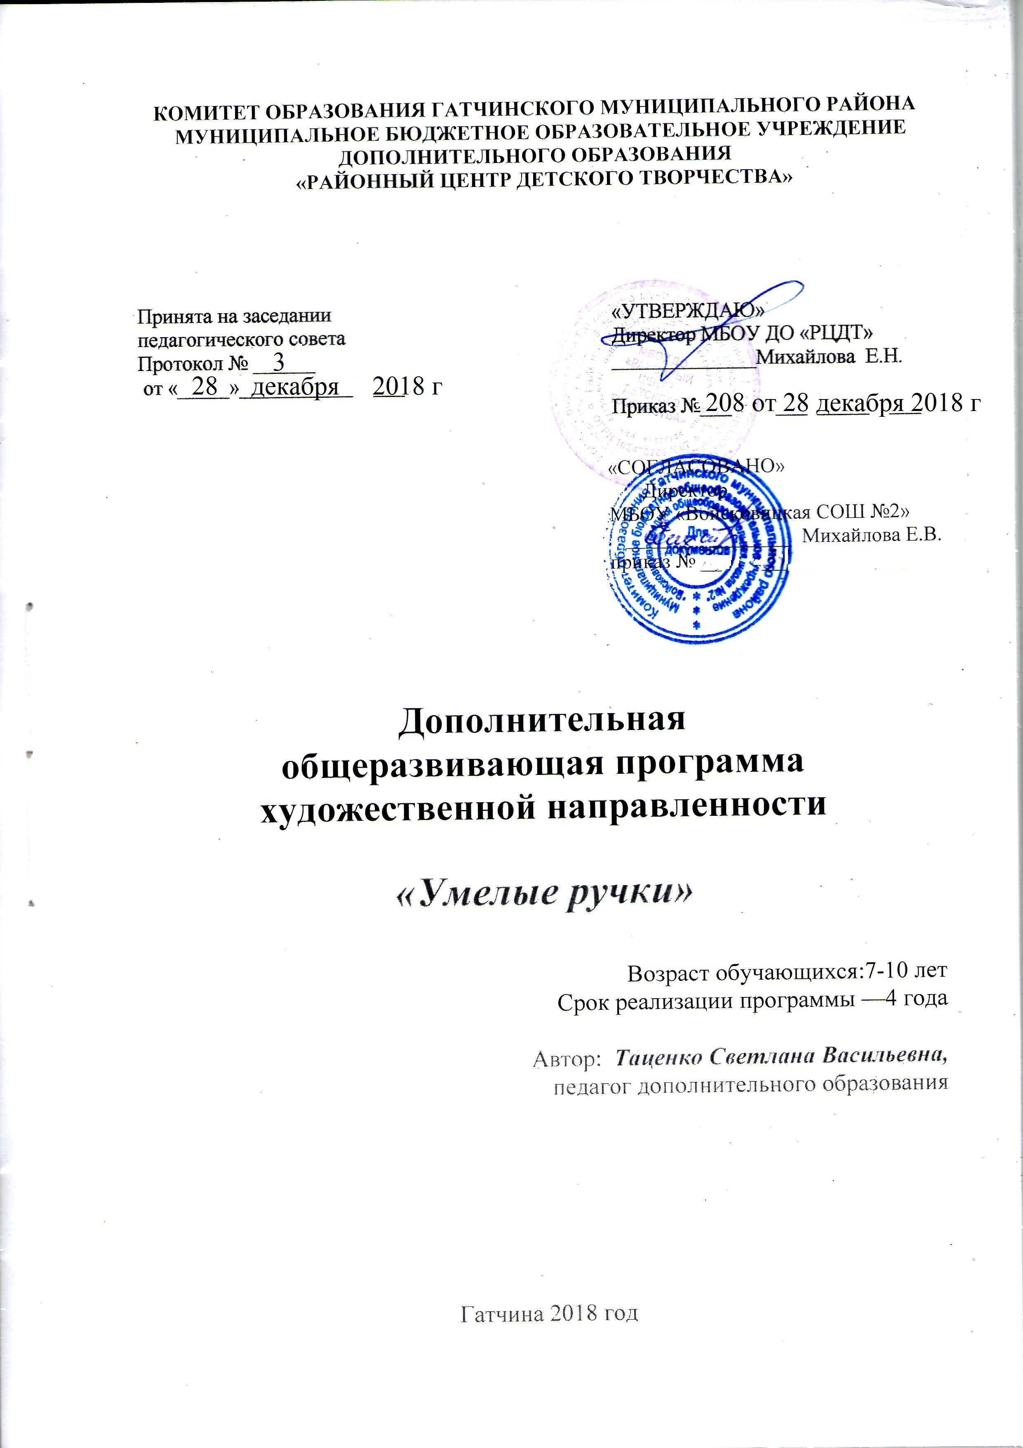
Составитель: Таценко Светлана Васильевна — педагог дополнительного образования высшей квалификационной категории
Консультанты: Демьянов Игорь Викторович – методист высшей категории МБОУ ДО «РЦДТ» Гатчинского муниципального района

Структура программы

1 Пояснительная записка

2 Учебно-тематический план

3 Содержание дополнительной образовательной программы

4 Методическое обеспечение программы

5 Список литературы

6 Приложения

№1 Педагогическая диагностика

№ 2 Оценочные материалы

№ 3 Организационно - педагогические условия реализации программы

№ 4 Справочные материалы:

- Словарик Мастера

- Справочник Мастера:
*Оценка выполненной работы
*Технологические операции и способы их выполнения
*Правила работы в группе
*Памятки
*Народная мудрость о труде

Информационная карта

1. Направленность: художественная

2. Творческое объединение: «Умелые ручки»

3. Ф.И.О педагога: Таценко Светлана Васильевна

4. Вид программы: модифицированная

5. Тип программы: общеобразовательная

6. Целевая установка: познавательная

7. Уровень освоения: общекультурный

8. Образовательная область: технология

9. Возрастной диапазон: 7-10 лет

10. Форма организации
образовательного процесса: групповая

11. Срок реализации: 4 года

12. По характеру: ознакомительный

Пояснительная записка

Дополнительная общеразвивающая программа «Умелые ручки» разработана в соответствии с нормативно - правовыми документами:

- Федеральный закон от 29.12.2012 г № 273-ФЗ «Об образовании в РФ»;

- Порядок организации и осуществления образовательной деятельности по дополнительным общеобразовательным программам (Приказ министерства образования и науки РФ от 09 ноября 2018 г. № 196);

- Концепция развития дополнительного образования детей (утверждена распоряжением Правительства Российской Федерации от 4 сентября 2014 года № 1726-р);

- Постановление Главного государственного санитарного врача РФ от 04.07.2014 № 41 «Об утверждении СанПиН 2.4.4.3172-14 «Санитарно-эпидемиологические требования к устройству, содержанию и организации режима работы образовательных организаций дополнительного образования детей», далее - СанПиН 2.4.4.3172-14);

- Письмо Министерства культуры Российской Федерации от 19 ноября 2013 года № 191-01-39/06-ГИ «О направлении рекомендаций по организации образовательной и методической деятельности при реализации общеразвивающих программ в области искусств в детских школах искусств по видам искусств»;

- Письмо Министерства образования и науки Российской Федерации от 18 ноября 2015 года № 09-3242 «О направлении информации» (вместе с «Методическими рекомендациями по проектированию дополнительных общеразвивающих программ (включая разноуровневые программы»);

- Письмо Министерства образования и науки Российской Федерации от 29 марта 2016 года № ВК-641/09 «О направлении методических рекомендаций» (вместе с Методическими рекомендациями по реализации адаптированных дополнительных общеобразовательных программ;

- Приказ Министерства образования и науки Российской Федерации от 09 ноября 2015 года № 1309 «Об утверждении Порядка обеспечения условий доступности для инвалидов объектов и предоставляемых услуг в сфере образования, а также оказания им при этом необходимой помощи»;

- Устав МБОУ ДО «РАЙОННЫЙ ЦЕНТР ДЕТСКОГО ТВОРЧЕСТВА»

Программа является модифицированной, разработана с учетом требований профессионального стандарта, предназначена для реализации новых федеральных образовательных стандартов в детских объединениях учреждений дополнительного образования детей, общеобразовательных школах, где созданы условия для полноценных занятий по данному направлению.

В проекте Федерального компонента государственного Образовательного стандарта общего образования одной из целей, связанных с модернизацией содержания общего образования, является гуманистическая направленность образования. Она обуславливает личностно-ориентированную модель взаимодействия, развитие личности ребёнка, его творческого потенциала. Процесс глубоких перемен, происходящих в современном образовании, выдвигает в качестве приоритетной проблему развития творчества, креативного мышления, способствующего формированию разносторонне-развитой личности, отличающейся неповторимостью, оригинальностью.

Что же понимается под творческими способностями?
В педагогической энциклопедии творческие способности определяются как способности к созданию оригинального продукта, изделия, в процессе работы над которыми самостоятельно применены усвоенные знания, умения, навыки, проявляются хотя бы в минимальном отступлении от образца индивидуальность, художество.

С философской точки зрения творческие способности включают в себя способность творчески воображать, наблюдать, неординарно мыслить.

Таким образом, творчество – создание на основе того, что есть, того, чего еще не было. Это индивидуальные психологические особенности ребёнка, которые не зависят от умственных способностей и проявляются в детской фантазии, воображении, особом видении мира, своей точке зрения на окружающую действительность. При этом уровень творчества считается тем более высоким, чем большей оригинальностью характеризуется творческий результат.

Изучением творческих способностей занимались многие психологи, философы, педагоги. Достаточно назвать таких деятелей науки, как Л. Н. Коган, Л. С. Выготский, Н. А. Бердяев, Д. С. Лихачёв, А. С. Каргин, В. А. Разумный, О.И. Мотков и другие.

В результате многолетних экспериментальных исследований психологов
Э. Фромма, И. П. Волкова, Р. Бернса, О. И. Моткова и других установлено, что свойства психики человека, основа интеллекта и всей духовной сферы возникают и формируются главным образом в дошкольном и младшем школьном возрасте.

Направленность
Программа ДТО «Умелые ручки» относится к художественной направленности, предполагает ознакомительный уровень освоения знаний и практических навыков.
Образовательный процесс направлен на формирование эстетической культуры детей, активизации творческих способностей.

Актуальность
Наибольшие возможности для развития творческих способностей детей младшего школьного возраста предоставляет образовательная область «Технология». Однако, по базисному учебному плану на изучение курса «Технология» отводится всего 1 час в неделю. Этого явно недостаточно для развития детского творчества. Улучшить ситуацию можно за счет дополнительного образования.
Деятельность детей направлена на решение и воплощение разнообразных задач, связанных с изготовлением вначале простейших, затем более сложных изделий и их художественным оформлением.

На основе предложенных для просмотра изделий происходит ознакомление с профессиями дизайнера, художника – оформителя, художника, швеи, портнихи, скульптора. Уже в начальной школе обучающиеся пробуют себя в роли специалиста той или иной профессии. Ученики фантазируют, выражают свое мнение, доказывают
свою точку зрения по выполнению той или иной работы, развивают художественный вкус.

Программа «Умелые ручки» направлена на развитие творческих способностей – процесс, который пронизывает все этапы развития личности ребёнка, пробуждает инициативу и самостоятельность принимаемых решений, привычку к свободному самовыражению, уверенность в себе.

Для развития творческих способностей необходимо дать ребенку возможность проявить себя в активной деятельности широкого диапазона. Наиболее эффективный путь развития индивидуальных способностей, развития творческого подхода к своему труду - приобщение детей к продуктивной творческой деятельности.

Занятия являются эффективным средством приобщения детей к изучению народных традиций. Знания, умения, навыки воспитанники демонстрируют своим сверстникам, участвуя в конкурсах различных уровней.

Отличительные особенности
Отличительной особенностью данной образовательной программы от уже существующих в этой области заключается в том, что программа ориентирована на применение широкого комплекса различного дополнительного материала по декоративно-прикладному творчеству.

Программой предусмотрено, чтобы каждое занятие было направлено на овладение основами ДПТ, на приобщение обучающихся к активной познавательной и творческой работе. Процесс обучения строится на единстве активных и увлекательных методов и приемов учебной работы, при которой в процессе усвоения знаний, законов и правил у школьников развиваются творческие начала.

Образовательный процесс имеет ряд преимуществ:
- занятия в свободное время;
- обучение организовано на добровольных началах всех сторон (обучающиеся, родители (законные представители), педагоги);
- обучающимся предоставляется возможность удовлетворения своих интересов и сочетания различных направлений и форм занятия;

Адресат программы
Программа «Умелые ручки» рассчитана на детей в возрасте от 7-10 лет.

Объём и срок усвоения программы
Программа реализуется за 4 учебных года, что в общем объеме составляет
576 часов (144 ч в год)

Форма обучения - очная

Особенности организации образовательного процесса
В объединении записаны обучающиеся одного возраста, являющиеся основным составом.

Режим занятий
Занятия проводятся 2 раза в неделю по 2 часа с 10 минутным перерывом.

Цель - эффективное развитие творческих способностей обучающихся в области декоративно - прикладного творчества и самореализация личности обучающихся.

Задачи
Обучающие:
- актуализировать знания, полученные на уроках технологии, математики, окружающего мира;
- ознакомить с основами знаний в области композиции, формообразования, цветоведения;
- обучать различным приемам работы с материалами, нужными инструментами и приспособлениями;
- научить создавать собственные творческие продукты.

Развивающие:
- стимулировать развитие умственных операций, мелкой моторики рук, глазомера;
- развивать умение работать воспринимать и использовать информацию в соответствии поставленной задачей, реальной ситуацией и планом действий;
- формировать способность к адекватной самооценке результатов творческой деятельности;
- формировать устойчивость эмоционально-волевой сферы.

Воспитательные:
- способствовать реализации возможности самовыражения через создание собственных творческих продуктов;
- помочь научиться организации и осуществлению сотрудничества и общения со всеми участниками творческого коллектива.

Содержание программы
(первый год)

I. Введение в образовательную программу
Теория Знакомство с детьми, план работы ДТО на год
Практика Инструктаж по технике безопасности. Диагностика
Основы материаловедения
Теория Знакомство с инструментами и материалами, способы применения, особенности в работе, беседа о значение природы в жизни человека.
Основы цветоведения
Теория Разновидности красок, применение в жизни людей. Основные цвета.
Практика Способы использования красок. Основные цвета. Радуга.

II. Технология работы с природным материалом
Теория Беседа о правилах сбора, заготовки, способах обработки природного материала. Правила т/б при работе с природными материалами.
Практика Экскурсия. Сбор, заготовка, обработка природного материала. Скручивание кленовых листьев. Складывание кленовых листьев. Изделия из кленовых листьев по собственному замыслу. Изделия из цельного грецкого ореха. Способ приклеивания листьев. Способ приклеивания плодов.
Перечень работ «Бутоны роз», «Оригами» из кленовых листьев, «Весёлый зоопарк» из грецких орехов, аппликация из листьев «Хитрый лис», «Бабочки», «Цветы», «Солнышко лучистое», коллективная работа «Рыбки», аппликация из семян тыквы, изделия по собственному замыслу, коллективная аппликация из плодов клёна,

III .Технология работы с бумагой
Теория Организация рабочего места. Правила т/б при работе с бумагой и инструментами. Из истории бумаги. Свойства бумаги и картона. Из истории аппликации.
Практика Приёмы складывания. Объёмные фигуры из квадрата. Работа с шаблоном. Вырезание. Аппликации. Изделия из полосок бумаги. Обрывная аппликация.
Перечень работ Оригами «Щенок», «Котёнок», «Листопад», «Конвертик», «Кораблик», «Необычный дом», коллективная работа «Улицы города», «Караван кораблей», «Военная эскадра». «На полянке». Аппликации по образцу «Лесная сказка», «Весёлые лягушата», «Поздравительная открытка», Аппликация из кружков. «Кот», «Корова», «Цапля», «Заяц» Подвеска на ёлку «Снежинка», «Самоцвет» Обрывная аппликация. «Небо» Вырезание «Дерево», «Козырёк от солнца» Коллективная работа «Весна!» Изделия по собственному замыслу.

IV.Технология работы с тканью
Теория Организация рабочего места. Правила т/б при работе с тканью и инструментами. Сказка о ткани и иголке.
Практика Вдевание нитки в ушко иголки. Бахрома. Сшивание ткани
по краям.
Перечень работ «Салфетка»

V. Технология работы с различными материалами
Теория Организация рабочего места. Правила т/б при работе с различными материалами и инструментами.
Практика Приёмы скручивания фольги. Приёмы работы с ватными палочками.
Перечень работ «Медуза» Бусы из фольги. Цветы из ватных палочек. «Ракета из пластиковой бутылки» «Машина из пластиковой бутылки» Изготовление изделия по собственному замыслу.

VI. Техническое творчество
Теория Знакомство конструктором Лего. Организация рабочего места. Правила т/б.
Практика Работа с конструктором. Работа со схемой сборки. Игра «Правила дорожного движения»
Перечень работ «Предметы быта», «Домик», «Лодки», «Самолёты», «Машинки» Коллективная работа «Улицы Цветочного города»

VII. Технология работы с пластилином
Теория Организация рабочего места. Правила т/б при работе с пластилином и инструментами Рассказ о пластилине. Пропорции
Практика Скатывание шариков одинакового размера. Способы разрезания бруска пластилина на равные части. Приёмы лепки из цельного куска пластилина. Лепка с натуры. Аппликация из пластилина.
Перечень работ «Весёлые вишенки», «Бублики-баранки», «Волшебная цепочка» «Дружная семейка», «Лисичка», «Ваза», «Чашка и блюдце», Аппликации из пластилина «Морские мотивы». Изготовление изделия по собственному замыслу.

VIII. Досуговое занятие
Теория Соблюдение правил т/б при проведении развлекательного мероприятия
Практика согласно конспекту занятия
Тема «Новогодние посиделки», «Игра по станциям»

IX. Итоговое занятие
- наполняемость портфолио
- проведение тестирования

Содержание программы
(второй год)

I. Введение в образовательную программу
Теория Знакомство с детьми, план работы ДТО на год
Практика Инструктаж по технике безопасности. Диагностика
Основы материаловедения
Теория Знакомство с инструментами и материалами, способы применения, особенности в работе, беседа о значение природы в жизни человека.
Основы цветоведения
Теория Разновидности красок, применение в жизни людей. Основные цвета и их оттенки.
Практика Способы смешивания красок. Создание цветовой палитры.

II. Технология работы с природным материалом
Теория Организация рабочего места. Правила т/б при работе с природным материалом и инструментами. Беседа о правилах сбора, заготовки, способах обработки природного материала: листьев (естественный, под прессом), семечек. Правила работы с засушенными растениями. Этапы и способы создания игрушек из природных материалов, засушенных семян.
Практика Экскурсия. Сбор, заготовка, обработка природного материала
Перечень работ Аппликация из листьев: «Маска», «Бабочка», «Бабочки» «Весёлый поросёнок», «Царь зверей», «Аквариум», «Цыплёнок»
Изделия из желудей: «Человечек», «Зайчик».
Изделия из скорлупы грецкого ореха: «Рыбка», «Парусник», «Черепаха», Аппликация из семян тыквы, плодов ясеня.

III .Технология работы с бумагой
Теория Организация рабочего места. Правила т/б при работе с бумагой и инструментами. Правила разметки. Виды аппликаций (сюжетные, предметные, по шаблонам). Правила, способы выполнения аппликаций, способы складывания бумаги, создание оригами. Способы создания игрушек к Новому Году, елочных украшений. Гофрирование. Технология складывания на глаз. Технология складывания по направляющим.
Практика Выполнение аппликаций, оригами, изготовление игрушек.
Перечень работ Оригами. Объёмные фигуры из квадрата. «Складные шапочки из газеты» Оригами из модулей. Обрывная аппликация «Зимний лес», «Ветка дерева» Изделия из полосок бумаги. Аппликация из кружков.
«Бумажные бусы», «Книжка-раскладушка». Симметричное вырезание «Весенний лес». Вырезание по схеме Подвеска на ёлку «Снежинка»

IV.Технология работы с тканью
Теория Организация рабочего места. Правила т/б при работе с тканью и инструментами. История возникновения текстиля, просмотр схем, виды шов). Способы расположения рисунка, перевода рисунка на ткань, канву, крепление конца нитки, подбор ниток. Правила обработки изделий.
Практика Вышивка. Шов «Вперёд иголка».
Перечень работ Салфетка

V. Технология работы с различными материалами
Теория Организация рабочего места. Правила т/б при работе с различными материалами и инструментами. Свойства материалов (ватные диски, клеёнка, фольга, катушки из-под ниток) Технология работы с материалами.
Практика Аппликация, складывание, надрезание бахромой
Перечень работ «Зайчик из катушки», «Записная книжка», «Мозаика из клеёнки», «Игольница»
Аппликация из ватных дисков «Цветы»

VI. Техническое творчество
Теория Знакомство конструктором Лего. Организация рабочего места. Правила т/б. Чтение схемы сборки изделия. Повторение правил дорожного движения
Практика Сборка изделия по схеме
Перечень работ «Водный транспорт», «Воздушный транспорт», «Городской транспорт», «Высотный дом», «Цифры из Лего»

VII. Технология работы с пластилином
Теория Организация рабочего места. Правила т/б при работе с пластилином и инструментами. Рассказ о пластилине. Понятие о пропорциях.
Практика Способы деления бруска пластилина на равные части. Приёмы лепки из цельного куска пластилина. Лепка с натуры. Аппликация из жгутиков.
Перечень работ «Геометрические тела», «Фрукты и овощи», «Бублики», «Цепочка из колец», «Грибы в лесу», «Матрёшка», «Чаша из жгутиков»,

VIII. Досуговое занятие
Теория Соблюдение правил т/б при проведении развлекательного мероприятия
Практика согласно конспекту занятия
Тема «Новогодние посиделки», «Игра по станциям»

IX. Итоговое занятие
- наполняемость портфолио
- проведение тестирования

Содержание программы
(третий год)

I. Введение в образовательную программу
Теория Знакомство с планом работы ДТО на год
Практика Инструктаж по технике безопасности. Диагностика
Основы материаловедения
Теория Знакомство с новыми инструментами и материалами, способами их применения, особенностями в работе
Основы цветоведения
Теория Повторение основных цветов и их оттенков.
Практика Способы смешивания красок.

II. Технология работы с природным материалом
Теория Организация рабочего места. Правила т/б при работе с природным материалом и инструментами. Гербарий. Правила соединения деталей из листьев с помощью клея. Виды аппликаций из листьев: симметричная, ленточная. Композиция.
Практика Экскурсия. Сбор, заготовка, обработка природного материала. Аппликации.
Перечень работ Гербарий плодов и листьев клёна.
Аппликации из листьев «Петя-петушок», «Стрекозы», «Хоровод цветов», «На лесной поляне», «Морские фантазии»

III. Технология работы с бумагой
Теория Организация рабочего места. Правила т/б при работе с бумагой и инструментами. Правила соединения деталей из бумаги с помощью клея. Виды аппликаций: обрывная, модульная, накладная, контурная. Разметка.
Практика Лабораторная работа «Свойства бумаги и картона»
Выполнение аппликаций, оригами, изготовление игрушек. Выполнение разметки развёртки.
Перечень работ Вырезание по шаблону. Обрывная аппликация «Море волнуется…». Модульная аппликация «Пароходы ». Контурная аппликация «Кит и дельфин». Аппликация из геометрических фигур «Закладка для книги». Выпуклая аппликация из бумажных полос «Чудо-дерево» Прорезная аппликация «Панда». Аппликация из сердечек.
Ёлочные игрушки. «Складная коробочка»

IV. Технология работы с тканью
Теория Организация рабочего места. Правила т/б при работе с тканью и инструментами. Способы расположения рисунка, перевода рисунка на ткань, канву, крепление конца нитки, подбор ниток. Правила обработки изделий. Виды швов «Вперёд иголка», «Вперёд иголка в два приёма», «Вперёд иголка» с перевивом, «Через край» Правила сервировки праздничного стола.
Практика Вышивка. Мелкий ремонт одежды. Варианты складывания салфеток
Перечень работ «Салфетка». Пришивание пуговиц. «Прихватка».

V. Технология работы с различными материалами
Теория Организация рабочего места. Правила т/б при работе с различными материалами и инструментами. Свойства материалов (вата, фольга, трубочки) Технология работы с материалами.
Практика Аппликация, складывание, скручивание
Перечень работ Вышивка на картоне. Вышитые салфетки из клеёнки. Аппликация из ваты на бархатной бумаге «Верба». Аппликация из шерстяной нити. «Цветы из фольги» «Чудеса» из трубочек

VI. Техническое творчество
Теория Организация рабочего места. Правила т/б. Знакомство с историей авиации в России. Виды авиатехники, их назначение; с историей кораблестроения в России. Виды кораблей, их назначение; с историей железнодорожного транспорта в России. Чтение схемы сборки изделия.
Практика Сборка изделия по схеме и по собственному замыслу. Парад автомобилей.
Перечень работ Модели самолётов, вертолётов, парусников, военного крейсера, спецтранспорта, паровозов.

VII. Технология работы с пластилином
Теория Организация рабочего места. Правила т/б при работе с пластилином и инструментами. Способы лепки: конструктивный, скульптурный,
комбинированный.
Практика Выполнение изделий по образцу.
Перечень работ «Луговые цветы», «Озорные телята», «Бабочки-красавицы», «Ёжики», «Кот», «Жираф»,
Посуда из жгутиков по образцу. Фигурные «пряники». Аппликации из жгутиков.

VIII. Досуговое занятие
Теория Соблюдение правил т/б при проведении развлекательного мероприятия
Практика согласно конспекту занятия
Тема «Новогодние посиделки», «Игра по станциям»

IX. Итоговое занятие
- наполняемость портфолио
- проведение тестирования

Содержание программы
(четвёртый год)

I. Введение в образовательную программу
Теория Знакомство с планом работы ДТО на год
Практика Инструктаж по технике безопасности. Диагностика
Основы материаловедения
Теория Знакомство с новыми инструментами и материалами, способами их применения, особенностями в работе
Основы цветоведения
Теория Холодные и тёплые цвета. Сочетания цветов.
Практика Цветовая растяжка.

II. Технология работы с природным материалом
Теория Организация рабочего места. Правила т/б при работе с природным материалом и инструментами. Правила соединения деталей из листьев с помощью клея. Композиция. Способы соединения шишек (желудей) и веточек (зубочисток) Правила работы с засушенными семенами растений
Практика Экскурсия. Сбор, заготовка, обработка природного материала
Перечень работ «Кролик из семечек», «Панно из семечек и цветов», «Лесовик», «Чудо-птица» из шишки, «Дракоша» из шишки и фисташек
III. Технология работы с бумагой
Теория Организация рабочего места. Правила т/б при работе с бумагой и инструментами. Повторение правил соединения деталей из бумаги с помощью клея. Виды аппликаций: обрывная, модульная, накладная, контурная. Выполнение разметки с помощью шаблона, линейки и циркуля. Правила сгибания бумаги и картона. Знакомство с условными обозначениями на чертеже (элементы графической грамоты)
Практика Выполнение аппликаций, оригами, изготовление игрушек. Выполнение разметки развёртки. Зоомофорные мотивы в орнаменте. Вырезание круговых орнаментов. Оригами. Складывание по спирали.
Перечень работ «Вертушка», «Модель циферблата часов», «Модель термометра», «Старинный замок, «Карнавальная маска», «Рамка для фотографии», «Подставка для карандашей»
Аппликация из сердечек. Аппликация из кружков. Ёлочные подвески.

IV. Технология работы с тканью
Теория Организация рабочего места. Правила т/б при работе с тканью и инструментами. Тамбурный шов и его варианты.
Практика Вышивка. Мелкий ремонт одежды.
Перечень работ Игольница «Мышь», пришивание заплатки.

V. Технология работы с различными материалами
Теория Организация рабочего места. Правила т/б при работе с различными материалами и инструментами. Свойства материалов (искусственная кожа, фольга, бисер) Беседа об искусственной коже. Из истории бисероплетения. Технология работы с материалами. Технология изготовления ажурного нитяного кокона.
Практика
Аппликация, складывание, скручивание, вырезание фольги, клеёнки, искусственной кожи. Способы плетения из бисера.
Перечень работ «Закладка из кожи», открытка «Зимние цветы» из фольги, «Каскад колокольчиков» из фольги, «Ажурный ёлочный шар», «Кошелёк» из клеёнки, «Рыцарь» из фольги, «Браслет из бисера», «Бегунок» из пластиковой бутылки, «Брелок для ключей» из кожи.

VI. Техническое творчество
Теория Организация рабочего места. Правила т/б. Чтение схемы сборки изделия. Соединение деталей в разных пространственных плоскостях.
Беседа «Всё о часовых механизмах»
Практика Сборка изделия по схеме и по собственному замыслу. Модели круглых тел.
Перечень работ Многогранники, купольные конструкции, коллаж из деталей конструктора, венки и букеты, деревья, декоративные вазы, модели часовых механизмов

VII. Технология работы с пластилином
Теория Организация рабочего места. Правила т/б при работе с пластилином и инструментами. Повторение способов лепки: конструктивный, скульптурный, комбинированный. Сквозной рельеф. Барельеф. Контррельеф.
«Дымковская игрушка» Оригами из пластилина.
Практика Выполнение изделий по образцу
Перечень работ Дымковская игрушка «Барыня». Сквозной рельеф «Танцующий мотылёк». Контррельеф «Ящерка». «Сказочный лес» из пластилиновой ленты. Аппликация из жгутиков.

VIII. Досуговое занятие
Теория Соблюдение правил т/б при проведении развлекательного мероприятия
Практика согласно конспекту занятия
Тема «Новогодние посиделки», «Игра по станциям»

IX. Итоговое занятие
- наполняемость портфолио
- проведение тестирования

Учебно – тематический план
(первый год)

№ | Разделы, темы | Количество  часов |  |  | Формы аттестации  (контроля)
 |  | Всего | Теория | Практика
1. | Введение в образовательную программу  Теория Знакомство с детьми, план работы ДТО на год  Практика Инструктаж по технике безопасности. Диагностика. | 2 | 1 | 1 | тестирование
 | - Основы материаловедения  Теория Знакомство с инструментами и материалами, способы применения, особенности в работе, беседа о значение природы в жизни человека. | 2 | 2 | - | наблюдение
 | - Основы цветоведения  Теория Разновидности красок, применение в жизни людей. Основные цвета и их оттенки. Практика Способы использования красок. Основные цвета. Радуга. | 2 | 1 | 1 | наблюдение
2. | Технология работы  с природным материалом  Теория Беседа о правилах сбора, заготовки, способах обработки природного материала. Правила т/б при работе с природными материалами.  Практика Экскурсия. Сбор, заготовка, обработка природного материала. Скручивание кленовых листьев. Складывание кленовых листьев. Изделия из кленовых листьев по собственному замыслу. Изделия из цельного грецкого ореха. Способ приклеивания листьев. Способ приклеивания плодов. | 26 | 5 | 21 | собеседование,  выполнение работ  к конкурсам
3. | Технология работы с бумагой  Теория Организация рабочего места. Правила т/б при работе с бумагой и инструментами. Из истории бумаги. Свойства бумаги и картона. Из истории аппликации.  Практика Приёмы складывания. Объёмные фигуры из квадрата. Работа с шаблоном. Вырезание. Аппликации. Изделия из полосок бумаги. Обрывная аппликация. | 54 | 12 | 42 | опрос,  выполнение работ  к конкурсам
4. | Технология работы с тканью  Теория Организация рабочего места. Правила т/б при работе с тканью и инструментами. Сказка о ткани и иголке.  Практика «Салфетка» | 10 | 2 | 8 | опрос
5. | Технология работы с различными материалами  Теория Организация рабочего места. Правила т/б при работе с различными материалами и инструментами  Практика Приёмы скручивания фольги. Приёмы работы с ватными палочками. | 12 | 3 | 9 | наблюдение
6. | Техническое творчество  Теория Знакомство конструктором Лего. Организация рабочего места. Правила т/б.  Практика Работа с конструктором. Работа со схемой сборки. Игра «Правила дорожного движения» | 12 | 3 | 9 | наблюдение
7. | Технология работы с пластилином  Теория Организация рабочего места. Правила т/б при работе с пластилином и инструментами Рассказ о пластилине. Пропорции  Практика Скатывание шариков одинакового размера. Способы разрезания бруска пластилина на равные части. Приёмы лепки из цельного куска пластилина. Лепка с натуры. Аппликация из пластилина | 18 | 5 | 13 | опрос
8. | Досуговое занятие  Теория Соблюдение правил т/б при проведении развлекательного мероприятия  Практика согласно конспекту занятия | 4 | 1 | 3 | наблюдение
9. | Итоговое занятие  Итоги года. Диагностика. | 2 | 1 | 1 | результативность участия  в конкурсах,  тестирование
 | Итого | 144 | 36 | 108

Учебно – тематический план
(второй год)

№ | Разделы, темы | Количество  часов |  |  | Формы аттестации  (контроля)
 |  | Всего | Теория | Практика
1. | Введение в образовательную программу  Теория Знакомство с детьми, план работы ДТО на год  Практика Инструктаж по технике безопасности. Диагностика | 2 | 1 | 1 | тестирование
 | - Основы материаловедения  Теория Знакомство с инструментами и материалами, способы применения, особенности в работе, беседа о значение природы в жизни человека. | 2 | 2 | - | наблюдение
 | - Основы цветоведения  Теория Разновидности красок, применение в жизни людей. Основные цвета и их оттенки. Практика Способы смешивания красок. Создание цветовой палитры. | 2 | 1 | 1 | наблюдение
2. | Технология работы  с природным материалом  Теория Беседа о правилах сбора, заготовки, способах обработки природного материала: листьев (естественный, под прессом),  семечек. Правила работы с засушенными растениями. Этапы и способы создания игрушек из природных материалов, засушенных семян.  Практика Экскурсия. Сбор, заготовка, обработка природного материала | 26 | 5 | 21 | собеседование,  выполнение работ  к конкурсам
3. | Технология работы с бумагой  Теория Правила разметки. Виды аппликаций (сюжетные, предметные, по шаблонам). Правила, способы выполнения аппликаций, способы складывания бумаги, создание оригами. Способы создания игрушек к Новому Году, елочных украшений. Гофрирование. Технология складывания на глаз. Технология складывания по направляющим.  Практика Выполнение аппликаций, оригами, изготовление игрушек. | 54 | 12 | 42 | опрос,  выполнение работ  к конкурсам
4. | Технология работы с тканью  Теория История возникновения текстиля, просмотр схем, виды шов) Правила пользования иголками, ножницами Инструктаж по т/б. Способы расположения рисунка, перевода рисунка на ткань, канву, крепление конца нитки, подбор ниток. Правила обработки изделий.  Практика Вышивка. | 10 | 2 | 8 | опрос
5. | Технология работы с различными материалами  Теория Свойства материалов (ватные диски, клеёнка, фольга, катушки из-под ниток) Технология работы с материалами.  Практика  Аппликация, складывание, надрезание бахромой | 12 | 3 | 9 | наблюдение
6. | Техническое творчество  Теория Знакомство конструктором Лего. Организация рабочего места. Правила т/б. Чтение схемы сборки изделия. Повторение правил дорожного движения  Практика Сборка изделия по схеме. | 12 | 3 | 9 | наблюдение
7. | Технология работы с пластилином  Теория Организация рабочего места. Правила т/б при работе с пластилином и инструментами Рассказ о пластилине. Понятие о пропорциях.  Практика Способы деления бруска пластилина на равные части. Приёмы лепки из цельного куска пластилина. Лепка с натуры. Аппликация из жгутиков. | 18 | 5 | 13 | опрос
8. | Досуговое занятие  Теория Соблюдение правил т/б при проведении развлекательного мероприятия  Практика согласно конспекту занятия | 4 | 1 | 3 | наблюдение
9. | Итоговое занятие  Итоги года. Диагностика. | 2 | 1 | 1 | результативность участия  в конкурсах,  тестирование
 | Итого | 144 | 36 | 108

Учебно – тематический план
(третий год)

№ | Разделы, темы | Количество  часов |  |  | Формы аттестации  (контроля)
 |  | Всего | Теория | Практика
1. | Введение в образовательную программу  Теория Знакомство с планом работы ДТО на год  Практика Инструктаж по технике безопасности. Диагностика | 2 | 1 | 1 | тестирование
 | - Основы материаловедения  Теория Знакомство с новыми инструментами и материалами, способами их применения, особенностями в работе | 2 | 2 | - | наблюдение
 | - Основы цветоведения  Теория Повторение основных цветов и их оттенков.  Практика Способы смешивания красок. | 2 | 1 | 1 | наблюдение
2. | Технология работы  с природным материалом  Теория Гербарий. Правила соединения деталей из листьев с помощью клея. Виды аппликаций из листьев: симметричная, ленточная. Композиция.  Практика Экскурсия. Сбор, заготовка, обработка природного материала. Аппликации. | 14 | 5 | 9 | собеседование,  выполнение работ  к конкурсам
3. | Технология работы с бумагой  Теория Правила соединения деталей из бумаги с помощью клея. Виды аппликаций: обрывная, модульная, накладная, контурная. Разметка.  Практика Лабораторная работа «Свойства бумаги и картона»  Выполнение аппликаций, оригами, изготовление игрушек. Выполнение разметки развёртки. | 38 | 10 | 28 | опрос,  выполнение работ  к конкурсам
4. | Технология работы с тканью  Теория Правила пользования иголками, ножницами Инструктаж по т/б. Способы расположения рисунка, перевода рисунка на ткань, канву, крепление конца нитки, подбор ниток. Правила обработки изделий. Виды швов «Вперёд иголка», «Вперёд иголка в два приёма», «Вперёд иголка» с перевивом, «Через край» Правила сервировки праздничного стола.  Практика Вышивка. Мелкий ремонт одежды. Варианты складывания салфеток | 22 | 5 | 17 | опрос
5. | Технология работы с различными материалами  Теория Свойства материалов (вата, фольга, трубочки) Технология работы с материалами.  Практика Аппликация, складывание, скручивание | 16 | 4 | 12 | наблюдение
6. | Техническое творчество  Теория Знакомство с историей авиации в России. Виды авиатехники, их назначение; с историей кораблестроения в России. Виды кораблей, их назначение; с историей железнодорожного транспорта в России. Организация рабочего места. Правила т/б. Чтение схемы сборки изделия  Практика Сборка изделия по схеме и по собственному замыслу. Парад автомобилей. | 20 | 4 | 16 | наблюдение
7. | Технология работы с пластилином  Теория Организация рабочего места. Правила т/б при работе с пластилином и инструментами. Способы лепки: конструктивный, скульптурный,  комбинированный.  Практика Выполнение изделий по образцу | 22 | 7 | 15 | опрос
8. | Досуговое занятие  Теория Соблюдение правил т/б при проведении развлекательного мероприятия  Практика согласно конспекту занятия | 4 | 1 | 3 | наблюдение
9. | Итоговое занятие  Итоги года. Диагностика. | 2 | 1 | 1 | результативность участия  в конкурсах,  тестирование
 | Итого | 144 | 41 | 103

Учебно – тематический план
(четвёртый год)

№ | Разделы, темы | Количество  часов |  |  | Формы аттестации  (контроля)
 |  | Всего | Теория | Практика
1. | Введение в образовательную программу  Теория Знакомство с планом работы ДТО на год  Практика Инструктаж по технике безопасности. Диагностика | 2 | 1 | 1 | тестирование
 | - Основы материаловедения  Теория Знакомство с новыми инструментами и материалами, способами их применения, особенностями в работе | 2 | 2 | - | наблюдение
 | - Основы цветоведения  Теория Холодные и тёплые цвета. Сочетания цветов.  Практика Цветовая растяжка. | 2 | 1 | 1 | наблюдение
2. | Технология работы  с природным материалом  Теория Правила соединения деталей из листьев с помощью клея. Композиция. Способы соединения шишек (желудей) и веточек (зубочисток) Правила работы с засушенными семенами растений  Практика Экскурсия. Сбор, заготовка, обработка природного материала | 12 | 3 | 9 | собеседование,  выполнение работ  к конкурсам
3. | Технология работы с бумагой  Теория Повторение правил соединения деталей из бумаги с помощью клея. Виды аппликаций: обрывная, модульная, накладная, контурная. Выполнение разметки с помощью шаблона, линейки и циркуля. Правила сгибания бумаги и картона. Знакомство с условными обозначениями на чертеже (элементы графической грамоты)  Практика Выполнение аппликаций, оригами, изготовление игрушек. Выполнение разметки развёртки. Зоомофорные мотивы в орнаменте. Вырезание круговых орнаментов. Оригами. Складывание по спирали | 50 | 10 | 40 | опрос,  выполнение работ  к конкурсам
4. | Технология работы с тканью  Теория Правила пользования иголками, ножницами Инструктаж по т/б. Тамбурный шов и его варианты.  Практика Вышивка. Мелкий ремонт одежды. | 8 | 2 | 6 | опрос
5. | Технология работы с различными материалами  Теория Свойства материалов (искусственная кожа, фольга, бисер) Беседа об искусственной коже. Из истории бисероплетения. Технология работы с материалами. Технология изготовления ажурного нитяного кокона.  Практика  Аппликация, складывание, скручивание, вырезание. Способы плетения. | 26 | 7 | 19 | наблюдение
6. | Техническое творчество  Теория Организация рабочего места. Правила т/б. Чтение схемы сборки изделия. Соединение деталей в разных пространственных плоскостях.  Беседа «Всё о часовых механизмах»  Практика Сборка изделия по схеме и по собственному замыслу. Модели круглых тел: многогранники и купольные конструкции. | 18 | 4 | 14 | наблюдение
7. | Технология работы с пластилином  Теория Организация рабочего места. Правила т/б при работе с пластилином и инструментами. Повторение способов лепки: конструктивный, скульптурный,  комбинированный. Сквозной рельеф. Барельеф. Контррельеф.  «Дымковская игрушка» Оригами из пластилина.  Практика Выполнение изделий по образцу | 18 | 5 | 13 | опрос
8. | Досуговое занятие  Теория Соблюдение правил т/б при проведении развлекательного мероприятия  Практика согласно конспекту занятия | 4 | 1 | 3 | наблюдение
9. | Итоговое занятие  Итоги года. Диагностика. | 2 | 1 | 1 | результативность участия  в конкурсах,  тестирование
 | ИТОГО | 144 | 37 | 107

Предполагаемые результаты изучения курса

Личностные
Обучающийся будет уметь:
- оценивать поступки, явления, события с точки зрения собственных ощущений, соотносить их с общепринятыми нормами и ценностями;
- описывать свои чувства и ощущения от наблюдаемых явлений, событий, изделий декоративно-прикладного характера, уважительно относиться к результатам труда окружающих;
- принимать другие мнения и высказывания, уважительно относиться к ним;
- опираясь на освоенные изобразительные и конструкторско-технологические знания и умения, делать выбор способов реализации предложенного педагогом или собственного замысла;
- понимать необходимость бережного отношения к результатам труда людей; уважительно относиться ко всем профессиям.

Метапредметные
Регулятивные УУД
Обучающийся будет уметь:
- анализировать предложенное задание, отделять известное от неизвестного;
- выявлять и формулировать учебную задачу;
- предлагать конструкторско-технологические решения и способы выполнения отдельных этапов изготовления изделий из числа освоенных;
- самостоятельно отбирать наиболее подходящие для выполнения задания материалы и инструменты;
- выполнять задание по коллективно составленному плану, сверять свои действия с ним;
- осуществлять текущий и итоговый контроль выполненной работы, уметь проверять модели в действии, вносить необходимые конструктивные доработки.
Познавательные УУД
Обучающийся будет уметь:
- искать и отбирать необходимую информацию для решения учебной задачи в справочной литературе, Интернете;
- приобретать новые знания в процессе наблюдений, рассуждений и обсуждений заданий, образцов и материалов учебника, выполнения пробных поисковых упражнений;
- работать с полученной информацией: сравнивать и классифицировать факты и явления; определять причинно-следственные связи изучаемых явлений (событий), проводить аналогии, использовать полученную информацию для выполнения предлагаемых и жизненных задач;
- делать выводы на основе обобщения полученных знаний и освоенных умений.

Коммуникативные УУД
Обучающийся будет уметь:
- формулировать свои мысли с учётом учебных и жизненных речевых ситуаций;
- высказывать свою точку зрения и пытаться её обосновать и аргументировать;
- слушать других, уважительно относиться к позиции другого, пытаться договариваться;
- сотрудничать, выполняя различные роли в группе, в совместном решении проблемы (задачи).

Предметные
- Общекультурные и общетрудовые компетенции. Основы культуры труда. Самообслуживание.
Обучающийся будет иметь общее представление:
- о творчестве и творческих профессиях, о мировых достижениях в области техники и искусства (в рамках изученного), о наиболее значимых окружающих производствах;
- об основных правилах дизайна и их учёте при конструировании изделий (единство формы, функции и декора; стилевая гармония);
- о правилах безопасного пользования бытовыми приборами.
Обучающийся будет уметь:
- организовывать и выполнять свою художественно-практическую деятельность в соответствии с собственным замыслом;
- использовать знания и умения, приобретённые в ходе в творческой деятельности;
- защищать природу и материальное окружение и бережно относиться к ним;
- выполнять мелкий ремонт одежды

2.Технология ручной обработки материалов. Основы художественно-практической деятельности.
Обучающийся будет знать:
- названия и свойства наиболее распространённых натуральных, искусственных и синтетических материалов;
- последовательность чтения и выполнения разметки развёрток с помощью чертёжных инструментов;
- правила безопасной работы с инструментами;
Учащийся будет иметь представление о:
- дизайне, его месте и роли в современной проектной деятельности;
- композиции декоративно-прикладного характера на плоскости и в объёме;
- традициях канонов декоративно-прикладного искусства в изделиях;
- стилизации природных форм в технике, архитектуре и др.;
- художественных техниках (в рамках изученного).
Учащийся будет уметь самостоятельно:
- читать простейший чертёж плоских и объёмных изделий (развёрток);
- выполнять разметку развёрток с помощью чертёжных инструментов;
- подбирать и обосновывать наиболее рациональные технологические приёмы изготовления изделий;

- Конструирование и моделирование.
Обучающийся будет знать:
- простейшие способы достижения прочности конструкций.
Обучающийся будет уметь:
- конструировать и моделировать изделия из разных материалов по заданным декоративно-художественным условиям;
- изменять конструкцию изделия по заданным условиям;
- выбирать способ соединения и соединительного материала в зависимости от требований конструкции.

Методическое обеспечение программы

Особенности организации образовательного процесса – очная
Методы обучения и воспитания:
- наглядный;
- словесный;
- практический;
- объяснительно-иллюстративный;
- частично – поисковый;
- поощрение;
- стимулирование;
- упражнение;
- мотивация.

Форма организации образовательного процесса - индивидуально-групповая

Формы организации учебного занятия: теоретические, практические, комбинированные

Формы проведения:
Аудиторные:
- беседа;
- лекция;
- практическая работа;
- лабораторная работа;
- игра по станциям;
- самостоятельная работа;
- праздник;
- творческий отчёт;
Внеаудиторные:
- экскурсия

Педагогические технологии:
- здоровьесберегающая;
- технология группового обучения;
- технология коллективного взаимообучения;
- технология дифференцированного обучения;
- технология развивающего обучения;
- технология исследовательской деятельности;
- технология игровой деятельности

Алгоритм учебного занятия
I. Мотивационно-целевой этап (1-2 минуты)
II. Процессуальный этап (83 минуты)
III. Рефлексивно-оценочный этап (5 минут)
Дидактический материал: учебные пособия, образцы, схемы, таблицы, альбомы, образцы цветовой гаммы, шаблоны.

Список литературы педагога

1. Давыдова Г.Н. «Пластилинография», М., 2006.
2. Докучаева Н. «Мастерим бумажный мир» , С-Пб., 1997
3. Конышева Н. М. «Чудесная мастерская», Ассоциация ХХ1 век, 2000.
4. Колесник С. В. «Азбука мастерства. 1- 4классы», Саратов, 2004.
5. Конышева Н.М. «Трудовое обучение в начальных классах», С – Пб, 2000.
6. Малышева А. Н. «Работа с тканью», Ярославль, 2001.
7. Новикова И.В. «100 поделок из природного материала», Ярославль, 2003.
8. Огерчук Л.Ю. « Волшебная швейная игла», М., 2000.
9. Преснякова Т.Н. « Уроки мастерства 2-4классы», Учебная литература, 2002.
10. Цирулик Н.А. «Технология. Уроки творчества 2-4 классы», Учебная литература, 2007.

Список литературы для обучающихся

1. Преснякова Т.Н. « Уроки мастерства 2-4классы», Учебная литература, 2002.
2. Спичли Г. «Чудеса своими руками», Мир книги, 2004 г.
3. Смотрова Н.А. «Игрушки из ниток», С-Пб, 2000г.
4. Цирулик Н.А. «Технология. Уроки творчества 2-4 классы», Учебная литература, 2007.
5. Цамуталина Е.Е. «100 поделок из ненужных вещей» Ярославль 1999г.
6. «Я – дизайнер» Журнал о разных техниках детского прикладного творчества. ЗАО «КЭЙ»

ПРИЛОЖЕНИЯ

Приложение №1

к дополнительной общеразвивающей программе художественной направленности «Умелые ручки» МБОУ ДО «РЦДТ

Педагогическая диагностика

Вид |  | Срок проведения
Стартовая диагностика | Входящая диагностика освоения обучающимися дополнительных общеобразовательных программ | Сентябрь
Промежуточная | Подведение итогов и результатов освоения обучающимися дополнительных общеобразовательных программ за первое полугодие (промежуточная аттестация) | Декабрь
Итоговая | Подведении итогов и результатов освоения обучающимися дополнительных общеобразовательных программ за учебный год | Май

Формы отслеживания и фиксации:
- заполнение в журнале учёта работы педагога дополнительного образования в объединении определённой страницы в течение всего учебного года;
- наполняемость портфолио

Для проведения Стартовой диагностики 2-ого, 3-ого,4-ого годов обучения используется материал Итоговой аттестации предыдущего года обучения.

Приложение №2

к дополнительной общеразвивающей программе художественной направленности «Умелые ручки» МБОУ ДО «РЦДТ

Оценочные материалы

Текущий и промежуточный контроль

Текущий контроль осуществляется на всех занятиях ДТО.
Основная форма текущего контроля: наблюдение, учебное занятие, практическая работа, игра, самостоятельная практическая работа в зависимости от темы занятия.
Периодичность и порядок текущего контроля осуществляется в течение года по каждой изученной теме (разделу) дополнительной общеобразовательной программы.
Текущий контроль проводится с целью отслеживания личностного развития (ценностных ориентаций), уровня освоения предметной области и степени освоения основных общеучебных компетентностей (ЗУНов) обучающихся в рамках реализации дополнительной общеобразовательной программы.
Способы проверки

- Первичная диагностика - происходит на первых занятиях с целью выявления начального уровня развития учащихся, их базовых знаний, умений и навыков
- Промежуточная диагностика - производится параллельно с изучением материала, включает в себя проверку знаний, выполнение индивидуальных заданий во время занятия. Данная форма контроля помогает педагогу увидеть трудности, возникающие у детей и вовремя найти путь их коррекции.
- Итоговая диагностика - проводится в конце каждого года обучения в форме опроса.

Промежуточный контроль предусматривает проведение срезов по оценке уровня обученности обучающихся в начале, середине и в конце года. Форма контроля и методика диагностики зависит от изученного раздела программы. По окончании учебного курса проводится итоговая аттестация с последующей выдачей детям свидетельства или сертификата успешности освоения программы.

Форма подведения итогов реализации программы: выставка-конкурс детских творческих работ.
Способы проверки: анализ детских творческих работ, наблюдение, включенное наблюдение, опрос, конкурс, выставка, тематическая игра, собеседование, викторина.
Данные отслеживания обучающихся фиксируются в журналах, заносятся в диагностическую карту "Сводная карта достижений обучающихся детского объединения

№  п/п | Фамилия, имя  (полностью) | Уровень  ЗУН | Уровень  развития | Уровень  Воспит. | Победитель или призер мероприятий различного уровня |  |  |  |  | Участие в творческих проектах | Заключение
 |  |  |  |  | район | обл. | рег. | фед | меж
 |  |  |  |  |  |  |  |  |  |  | Зачет с выдачей свидетельства

При определении уровня освоения предметных знаний, умений, навыков теоретической подготовки обучающихся используются критерии специальных (предметных) способностей (критерии оценки результативности):
- высокий уровень– обучающийся освоил практически весь объём знаний 100-80%, предусмотренных программой за конкретный период; специальные термины употребляет осознанно и в полном соответствии с их содержанием;
- средний уровень – у обучающегося объём усвоенных знаний составляет 70-50%; сочетает специальную терминологию с бытовой;
- низкий уровень – обучающийся овладел менее чем 50% объёма знаний, предусмотренных программой; ребёнок, как правило, избегает употреблять специальные термины.

Методы контроля: выполнение заданий тестов, устный опрос

Формы контроля: индивидуальные

Инструментарий контроля: карта наблюдений, тесты, вопросы

Материал для опроса (собеседования)

Тема «Техника безопасности»
1. Как должны быть расположены …… (названия инструментов) на столе во время работы?
2. Передавать …… (названия инструментов) следует…
3. Куда необходимо вкалывать иголки при работе?
4. Как следует поступить со сломанным …… (названия инструментов)?
5. Как следует заготавливать вспомогательные материалы: …… (названия инструментов)?

Тема «Цветоведение
1. Назовите сочетание цветов.
Красный, синий, желтый, зеленый, фиолетовый, коричневый, оранжевый
2. Назови теплый цвет:
а) черный; б) красный; в) синий; г) белый.

Тема «Терминология»
Дай определения терминам.
Если затрудняешься, воспользуйся «Словариком Мастера»
(стартовый уровень)

Тема «Материалы и инструменты»
1. Назови, что не является материалом?
а) бумага;
б) картон;
в) ткань;
г) пластилин;
д) кленовые листья;
е) веточки дерева;
ж) шаблон;
з) еловая шишка.
2. Назови, что не является инструментом?
а) ножницы;
б) швейная игла;
в) кисточка;
г) карандаш;
д) шаблон.

3. Назови, какое действие нельзя совершить ни с одним из данных материалов?

Листья  Бумага  Картон  Ткань | Наклевать  Складывать  Лепить  Отрезать

Материал для проведения итоговой диагностики

Тест
(1-й год обучения)

Подчеркни правильный ответ
- Помогают размечать и измерять
а) Линейка
б) Фальцовка
в) Шаблон

- Умеет намазывать клей:
а) Линейка
б) Кисточка
в) Стека

3.Умеет резать:
а) Карандаш
б) Ножницы
в) Иголка

4. Помогает складывать:
а) Линейка
б) Фальцовка
в) Шаблон

5. Если обе половинки детали одинаковые, их называют:
а) Симметричные
б) Выпуклые
в) Гофрированные

6. Изображение выполняется из отдельных кусочков:
а) Аппликация
б) Мозаика
в) Оригами

7. Бумага – это:
а) материал
б) Инструмент
в) Приспособление

8. Выбери инструменты для работы с бумагой:
а) ножницы
б) Стека
в) Линейка
9. Пластилин – это:
а) Природный материал
б) Материал, созданный человеком

10. Укажи верные утверждения.
а) Изделие может состоять из одной или нескольких деталей.
б) Деталь-часть изделия.
в) Изделие – часть детали.

Тест
(2-й год обучения)

1. Подчеркни верный ответ.
Чертёжные инструменты – это: линейка, игла, шаблон, угольник, ножницы, циркуль.

2. Измерение по линейке следует начинать с:
а) 1 см;
б) 0 см;
в) от края линейки.

3. Соедини пару: название линии и её обозначение на чертеже:
а) размерная (выносная);
б) осевая, линия симметрии;
в) линия сгиба;
г) линия контура (надреза)

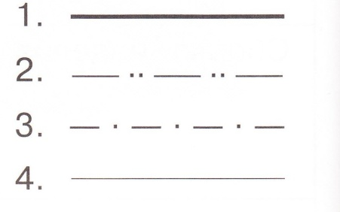

4. Подчеркни виды соединения деталей конструкции.
а) подвижное;
б) крепкое;
в) неподвижное;
г) бумажное.

5. Подчеркни, люди каких профессий занимаются конструированием, изготовлением машин и механизмов, строительством зданий.
а) архитектор;
б) рабочий;
в) художник;
г) инженер-конструктор;
д) флорист.

6. Отметь каждой мастерице тот материал, с которым она работает.

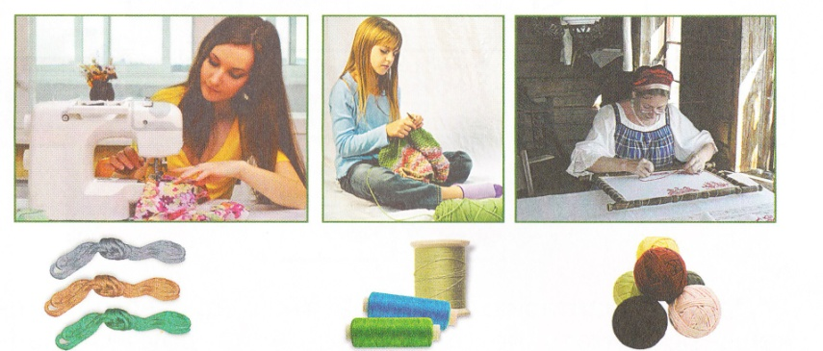

7. Соедини вид ткани и название сырья, из которого она изготовлена.

Шерсть кролика, козы | Хлопчатобумажная ткань
Лён | Шерстяная ткань
Хлопчатник | Льняная ткань
Шелкопряд | Шёлковая ткань

Тест
(3-й год обучения)

1. Подчеркни, с какими материалами работает скульптор?
Краски, гранит, мрамор, стекло, металл, глина, бумага.

2.Подчеркни виды скульптур.
Большие, средние, космические, статуэтки, рельефы, круглые, деревянные.

3. Подчеркни, какими приёмами пользуется скульптор?
Лепка, раскрашивание, вдавливание, вырезание, сшивание, высекание, налеп, высекание, процарапывание.

4.Запиши названия скульптур в твоём городе.

5.Запиши названия известных тебе видов стежков.

6.Чем занимается декоратор?

7.Чем занимается инженер-конструктор?

8. Выбери развёртку куба. Запиши соответствующую ей букву.

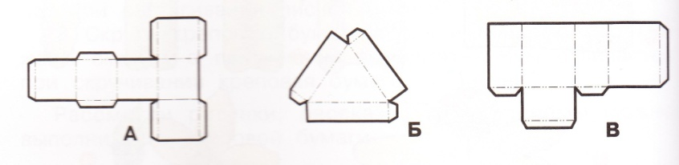

9.Запиши номера крепёжных деталей

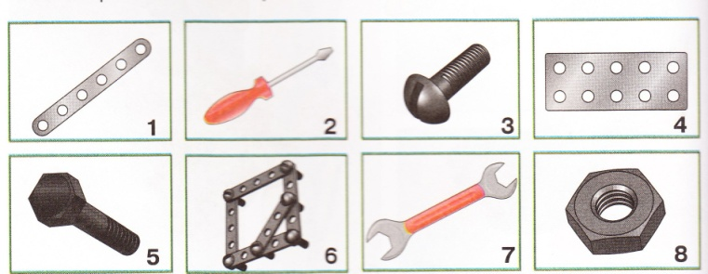

10. Заполни таблицу

Материалы | Инструменты | Приспособления

Лекало, гофрокартон, циркуль, хлопчатобумажная ткань, шаблон, булавки, игла, ножницы, винт с гайкой, бархатная бумага, кружево, угольник, пяльцы, картон, линейка, нитки, цветная бумага.

11. По какому чертежу можно выполнить заготовку изделия? Запиши номер.

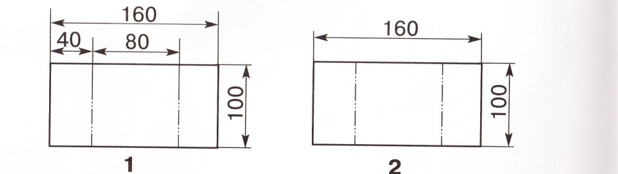

12.Выполни чертёж развёртки. Вырежи. Собери.

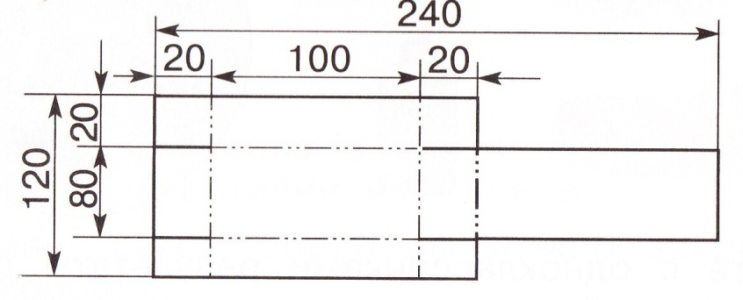

13. Начерти две окружности . R1=2 см, R2=5 см.

Тест
(4-й год обучения)

1. Выполни задание

Реши кроссворд  («Базовый» уровень) | Расставь по клеткам слова, ориентируясь на буквы-подсказки  («Стартовый» уровень)
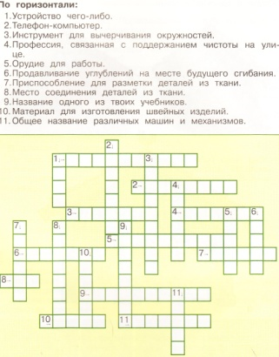  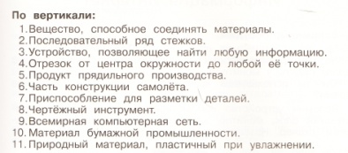 | 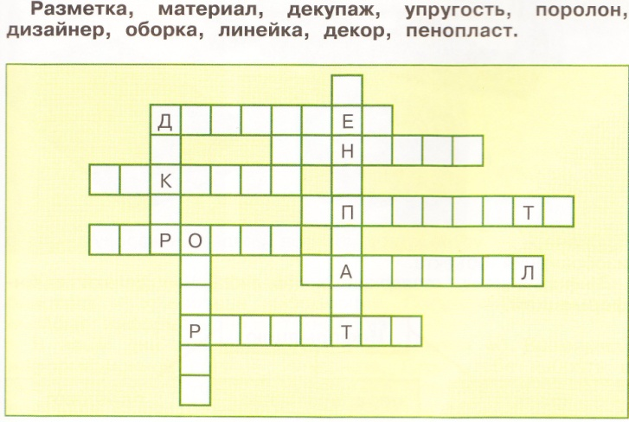

2. Выпиши номер материала и соответствующую букву способа соединения. Например, 8А

Картон | А- клеевой  Б- с помощью ниток  В – с помощью скотча  Г – клеевой точечный  Д-с помощью пластилина  Е -с помощью зубочисток (шпилек)  Ё – с помощью тесьмы, ленты
Пластилин
Ткань
Листья деревьев
Шишки
Камешки

3. Подчеркни, какими способами можно точно выполнить разметку деталей?
С помощью Шаблона, нарисовать, с помощью линейки.

4. Подчеркни обязательные требования к изделию «Школьная парта»
Прочная, прозрачная, устойчивая, красивая, металлическая, деревянная, на колёсиках, жёлтая.

5. Подчеркни, какой из указанных материалов имеет свойства: эластичный, мягкий, непрозрачный, не впитывает воду.
Ткань, пластилин, проволока, поролон.

6.Какие линии чертежа ты знаешь? Запиши их названия.

7. Выбери инструменты. Обведи цифру.

1. | Картон
2. | Циркуль
3. | Тесьма
4. | Ножницы
5. | Угольник
6. | Шаблон
7. | Карандаш

8. Выбери материалы. Обведи цифру.

1. | Картон
2. | Циркуль
3. | Тесьма
4. | Глина
5. | Линейка
6. | Шаблон
7. | Пластмасса

ИНСТРУМЕНТАРИЙ ПО ОЦЕНКЕ РЕЗУЛЬТАТОВ

Методы контроля: выполнение заданий, наблюдение процесса выполнения работ, оценка продукта

Формы контроля: индивидуальные

Инструментарий контроля: карта наблюдений

Объект оценки: качество выполнения практических заданий

Оценка результатов:

 | Параметр | Критерии оценки | Показатели | Оценка уровня
Обучающие  предметные | Основы технологии  (ручного труда) | Освоение системы знаний и умений в деятельности | Знание теоретического материала и умение применить его на практике | «В» - создание творческих работ с применением нетрадиционных приемов выполнения, самостоятельно  «С» - имеются ошибки в последовательности создания изделия  «Н» - систематичные погрешности в создании изделия
 | Владение инструментами, материалами, терминологией | Освоение и способность выполнять изделия по определённой технологии (материалы, инструменты) | Наличие у воспитанников системы навыков техники | «В» - самостоятельно выполняет задания  «С» - требуется незначительная помощь педагога  «Н» - постоянно требуется помощь педагога
Воспитательные  личностные | дружелюбное отношение друг к другу | Взаимоотношения в группе | Дружелюбность, взаимопомощь, взаимовыручка, вежливость | «В» - не возникает конфликтов  «С» - небольшая  невнимательность  «Н» - существует недопонимание друг друга
Развивающие  метапредметные | 1.Познавательная активность | Интерес ребенка, эмоциональность, желание быть лучшим. | Умение применять полученные знания в повседневной жизни | «В» - усидчивость,  работает в удовольствие, расширяет кругозор, способен к адекватной самооценке.  «С» - имеют место пропуски занятий  «Н» - не проявляет интереса, низкая активность на занятиях.
 | 2. Моторика пальцев | Координация движения пальцев | Высокая скорость и качество в работе над изделием | «В» - все движения слажены и последовательны  «С» - все движения выполняются четко, но только с помощью педагога  «Н» - наблюдается пассивность, затруднения в работе

Диагностика прогнозируемых результатов

№  п/п | Фамилия, имя обучающего | Предметные параметры |  |  | Метапредметные  параметры |  |  | Личностные параметры
 |  | Теоретическая подготовка.  Основы изображения.  Владение инструментами, материалами. |  |  | Познавательная активность  Моторика пальцев  Терминология. |  |  | Любознательность, творческие способности, дружелюбие, инициативность.
 |  | Н.Г. | С.Г. | К.Г. | Н.Г. | С.Г. | К.Г. | Н.К. | С.Г. | К.Г.
1
2

Н.Г. – фиксация оценки на начало года
С.Г. - фиксация оценки на середину года
К.Г. - фиксация оценки на конец года

«В» - высокий уровень параметра
«С» - средний уровень параметра
«Н» - низкий уровень параметра

Приложение №3

к дополнительной общеразвивающей программе художественной направленности «Умелые ручки» МБОУ ДО «РЦДТ

Организационно - педагогические условия
реализации общеразвивающей программы

Программа является модифицированной, разработана с учетом требований профессионального стандарта, предназначена для реализации новых федеральных образовательных стандартов в детских объединениях учреждений дополнительного образования детей, общеобразовательных школах, где созданы условия для полноценных занятий по данному направлению.

Программой предусмотрено, чтобы каждое занятие было направлено на овладение основами ДПТ, на приобщение обучающихся к активной познавательной и творческой работе. Процесс обучения строится на единстве активных и увлекательных методов и приемов учебной работы, при которой в процессе усвоения знаний, законов и правил у школьников раскрывается творческий потенциал.

Форма обучения - очная

Формы организации образовательной деятельности – индивидуальная, групповая.

Формы организации аудиторных занятий
1. Теоретические занятия - беседа, «мозговой штурм»
2. Выполнение творческих заданий на практических занятиях - самостоятельная работа, участие в конкурсах и мероприятиях различных уровней, выполнение проектов.
3. Практическая работа - лабораторная работа.
4. Игровая деятельность - игра по станциям

Количество обучающихся в группе 15 человек.

Возраст воспитанников 7-10 лет.

Режим занятий: занятия проводятся 2 раза в неделю по 2 учебных часа
(45 минут) с перерывом в 10 минут.

Дидактический материал: учебные пособия, образцы, схемы, таблицы, альбомы, образцы цветовой гаммы, шаблоны.
Информационное обеспечение: аудиозаписи, видеофрагменты.

Материально-техническое обеспечение
Занятия проводятся в помещении с естественным освещением, укомплектованном мебелью в соответствии с требованиями СанПиН.
8 парт, 15 стульев

Перечень оборудования:
- доска;
- интерактивная доска;
- компьютер учителя;
- проектор

Перечень инструментов (для обучающихся):
- чертёжные инструменты;
- ножницы;
- кисточки для клея;
- кисти для рисования;
- карандаши;
- иглы;
- напёрсток;
- шило;
- циркуль

Перечень материалов (для обучающихся):
- цветная бумага;
- картон;
- пластилин;
- ткань;
- канва;
- вата;
- краски;
- клей;
- нитки для шитья;
- нитки для вышивания;
- шерстяные нитки;
- пуговицы;
- клеёнка;
- фольга;
- искусственная кожа;
- конструктор Лего

Приложение №4

к дополнительной общеразвивающей программе художественной направленности «Умелые ручки» МБОУ ДО «РЦДТ

Справочные материалы

Словарик Мастера

Аппликация - наклеивание (нашивание) фигурок, узоров на материал-основу (фон).

Водонепроницаемость – свойство материала не пропускать воду.

Выкраивание - вырезание деталей по намеченным контурам.

Деталь - часть изделия.

Заготовка – материал (деталь), из которой в дальнейшей обработке получают изделие.

Изделие-предмет, изготовленный из различных материалов (продуктов)

Инструмент - орудие для работы.

Колорит – сочетание цветов.

Конструкция-схема устройства изделия или работы машины.

Композиция-строение, соотношение и взаимное расположение частей целого.

Лекало - образец, по которому размечают деталь изделия.

Макет – уменьшенная копия изделия, передающая внешний контур.

Машина – механизм, выполняющий полезную работу.

Модель - уменьшенная копия машины, повторяющая её внешний вид и принцип работы.

Окружность – замкнутая кривая линия, все точки которой равноудалёны от её центра.

Орнамент-узор из повторяющихся элементов.

Пластичность – свойство материала изменять и сохранять форму под действием механических нагрузок.

Прочность – свойство материала не разрушаться под воздействием внешних сил.

Радиус – расстояние от центра до любой точки окружности.

Развёртка – плоская заготовка, из которой получают объёмную форму детали путём сгибания.

Разметка-изображение будущих деталей на материале с помощью инструментов и приспособлений.

Сборка - соединение и закрепление деталей в определённой последовательности.

Сгибание-придание детали (изделию) изогнутой, дугообразной формы.

Складывание-перегибание, сгибание для придания заданной формы.

Средства художественной выразительности – цвет, тон, светотень, колорит, симметрия.

Стежок – часть шва между двумя проколами материала иглой.

Строчка - последовательный ряд стежков.

Технология – последовательность технологических операций изготовления изделия.

Упругость – свойство предметов восстанавливать свою форму и объём после прекращения действия внешних сил.

Форма-контур изделия.

Циркуль – чертёжный инструмент, с помощью которого чертят дуги и окружности.

Чертёж – изображение предмета (детали предмета), повторяющее их форму, с указанием их размеров и выполненное чертёжными инструментами.

Чертёжные инструменты – инструменты, с помощью которых выполняются чертежи, разметка и контроль точности изготовления деталей.

Шаблон-приспособление для разметки одинаковых деталей.

Шило – колющий инструмент, используемый для прокалывания плотных материалов.

Справочник Мастера

Оценка выполненной работы:
1. Каково твоё общее впечатление от выполненной работы?
2. Удачно ли подобраны материалы, фактура?
3. Какова точность выполнения изделия?
4. На сколько аккуратно выполнено изделие?
5. На сколько прочна и удобна ли в использовании конструкция изделия?
7. Возникли конструкторские (в случае самостоятельной работы) или технологические проблемы? Каким путём ты нашел их решение?

Технологические операции и способы их выполнения:
1. Разметка изделия (на глаз, по линейке, с помощью угольника, по шаблону, с помощью циркуля).
2. Вырезание (отрывание) деталей.
3. Формообразование деталей (складывание, сгибание, скручивание).
4. Сборка (монтаж) изделия (склеивание, сшивание).
5. Декорирование изделия (аппликация, раскрашивание узора)

Правила работы в группе:
1. Будь доброжелателен к товарищам, обращайся к ним по имени. Помни, что вы делайте общее дело.
2. Предлагая способ решения, говори спокойно и четко, только по делу.
3. Умей внимательно слушать других, уважай их мнение.
4. Если ты оказался не прав, признай свою ошибку. Не смейся над чужими ошибками
5. В группе принимается общее решение и ее представитель озвучивает и защищает это решение перед классом.

Памятки

Правила организации рабочего места

Рабочим местом принято называть участок, предназначенный для выполнения определённой работы и оснащённый в соответствии с этой работой.
1. Для операций, выполняемых вручную, необходим рабочий стол, на котором располагают инструменты и приспособления.
2. На рабочем месте должны находиться только обрабатываемые детали, инструменты и приспособления, которые необходимы для выполнения данной работы.
3.Вся работа выполняется на столе, обрабатываемую деталь следует держать перед собой.

Правила посадки во время работы

1.Ноги должны твёрдо опираться всей подошвой о пол.
2.Корпус надо держать прямо.
3. Голову наклонить слегка вперёд.
4. При работе не следует ставить локти на стол.
5. Расстояние от глаз до изделия или детали должно быть в среднем 30 см.

Правила безопасной работы с ножницами

1. Соблюдай порядок на своем рабочем месте.
2. Работай только исправным инструментом
3. Работай ножницами только на своем рабочем месте.
4. Ножницы клади кольцами к себе.
5. Подавай ножницы кольцами вперед.
6. Не оставляй ножницы открытыми.
7. Храни ножницы в чехле лезвиями вниз.
8. Используй ножницы по назначению.

Правила безопасной работы с клеем

1. При работе с клеем, если это требуется, пользуйся кисточкой.
2. Бери то количество клея, которое требуется для выполнения работы.
3. Излишки клея убери, осторожно промакивая, салфеткой,.
4. Кисточку и руки после работы хорошо вымой.

Правила безопасной работы со швейной иглой

1. Храни иглу всегда в игольнице.
2. Не оставляй иглу на рабочем месте без нитки.
3. Передавай иглу только в игольнице и с ниткой.
4. Не бери иглу в рот и не играй с иглой.
5. Не втыкай иглу в одежду.
6. До и после работы проверь количество игл.

Народная мудрость о труде

- Не игла шьет, а руки.
- Без топора не плотник, без иглы не портной.
- Не напрядешь зимою, нечего будет ткать летом.
- Не учи безделью, а учи рукоделью.
- С мастерством люди не родятся, а добытым ремеслом гордятся.
- У ленивой пряхи и про себя нет рубахи.
- Штопай дыру, пока невелика.
- Семь раз примерь, один раз отрежь.
- Ремесло не коромысло, плеч не оттянет, а само прокормит.
- Какова пряха, такова на ней и рубаха.
- Каково полотно, такова и строчка.
- Не Боги горшки обжигают.
- Глазам страшно, а руки сделают.
- Дело мастера боится.
- Умелец да рукодельник и себе и людям радость приносит.
- Маленькое дело лучше большого безделья.
- Ремеслу везде почет.
- Наши руки не для скуки.
- Не одежда красит человека, а добрые дела.
- Без труда не выловишь рыбку из пруда.
- Душу вложишь - все сможешь.
- Есть терпенье, будет и уменье.
- Мастерство везде в почете.
- Семь дел в одни руки не берут.
- За всякое дело берись умело.
- Не хвались наперед, погляди в конец: каков делу конец будет.

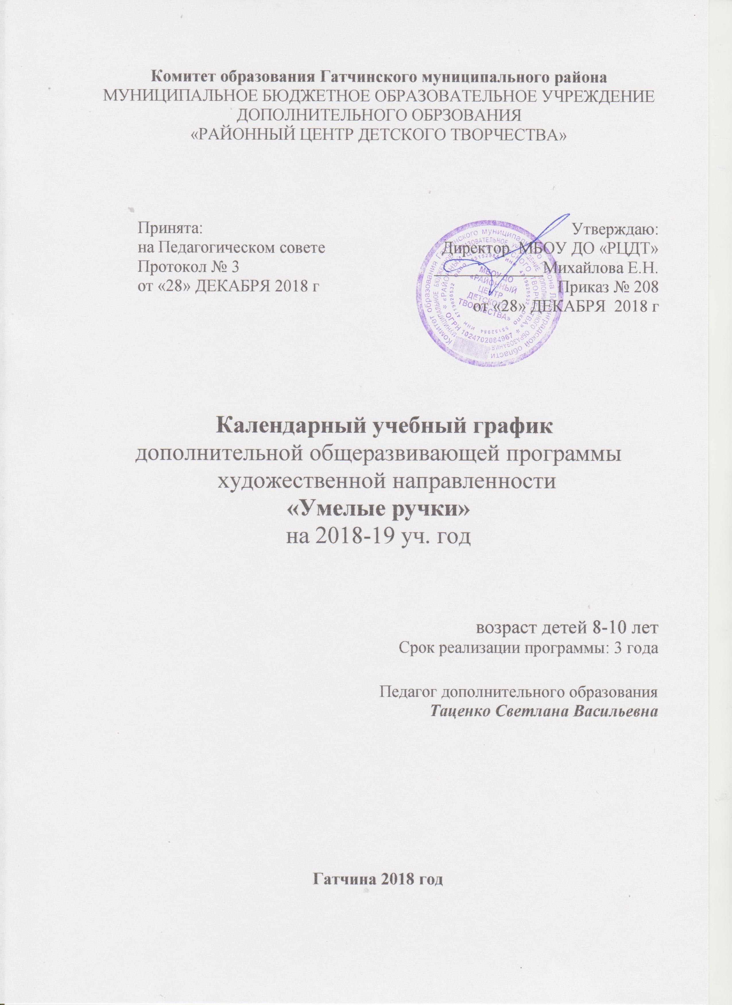

Календарный учебный график составлен в соответствии с Сан.ПиН.2.4.4.3172-14 и определяет режим занятий обучающихся объединения «Умелые ручки».
Занятия проводятся на базе МБОУ «Войсковицкая СОШ №2» по утвержденному директором МБОУ ДО «РЦДТ» расписанию.
Между занятиями в общеобразовательной организации (школе) и занятиями в объединении МБОУ ДО «РЦДТ» предусматривается перерыв для отдыха не менее одного учебного часа.
Во время осенних и весенних каникул в общеобразовательных организациях в соответствии с п.11 ч.1.ст.34 ФЗ «Об образовании в РФ» №273-ФЗ допускается: - свободное посещение обучающимися занятий объединения «Умелые ручки».
- временное изменение расписания, места и формы проведения занятий (конкурсы, пленеры, выставки, досуговые познавательные программы и т.п.).

Год обучения: первый
Количество обучающихся: 15 человек
Количество часов по программе: 144 часа

Продолжительность занятий: 2 акад. часа (по 45 минут) х 2 раза в неделю
Расписание занятий: вторник, четверг 12.20-13.05, 13.15-14.00
с включением 10-ти минутного перерыва между занятиями для снятия перегрузки обучающихся.

Каникулы: с 01.01.2019 г. по 08.01.2019 г.
Праздничные дни: 04 ноября 2018 г; 23 февраля 2019 г; 08 марта 2019 г; 01,09 мая 2019 г.
Продолжительность учебного года: 36 недель
Начало учебного года: 1 сентября 2018 г.
Окончание учебного года: 31 мая 2019 г.

Периодичность диагностики

Вид |  | Срок проведения
Стартовая диагностика | Входящая диагностика освоения обучающимися дополнительных общеобразовательных программ | Сентябрь, 2018
Промежуточная | Подведение итогов и результатов освоения обучающимися дополнительных общеобразовательных программ за первое полугодие (промежуточная аттестация) | Декабрь, 2018
Итоговая | Подведении итогов и результатов освоения обучающимися дополнительных общеобразовательных программ за учебный год | Май, 2019

Календарно - тематическое планирование на 2018-19 учебный год

№ п/п | Дата  (число, месяц) | Время  проведения  занятия | Форма  занятия | Кол-во  часов | Тема занятия | Форма  контроля | Место  проведения
1 | 4.09 | 12.20-13.05, 13.15-14.00 | Стартовая диагностика | 2 | Знакомство с программой и планом работы ДТО. Диагностика. Инструктаж по т/б. | тестирование | МБОУ «Войсковицкая СОШ №2»
2 | 6.09 | 12.20-13.05, 13.15-14.00 | Лекция | 2 | Знакомство с инструментами и материалами, способы применения, особенности в работе, беседа о значении природы в жизни человека. | наблюдение | МБОУ «Войсковицкая СОШ №2»
3 | 11.09 | 12.20-13.05, 13.15-14.00 | Лекция  Практическая работа | 2 | Разновидности красок, применение в жизни людей. Основные цвета и их оттенки | наблюдение | МБОУ «Войсковицкая СОШ №2»
4 | 13.09 | 12.20-13.05, 13.15-14.00 | Лекция  Экскурсия. | 2 | Беседа о правилах сбора, заготовки, способах обработки природного материала. Экскурсия. Сбор, заготовка, обработка природного материала. | наблюдение | МБОУ «Войсковицкая СОШ №2»
5 | 18.09 | 12.20-13.05, 13.15-14.00 | Лекция  Практическая работа | 2 | Организация рабочего места. Правила т/б при работе с пластилином и инструментами Рассказ о пластилине. «Весёлые вишенки» | наблюдение | МБОУ «Войсковицкая СОШ №2»
6 | 20.09 | 12.20-13.05, 13.15-14.00 | Практическая работа | 2 | Способы разрезания бруска пластилина  «Бублики-баранки» | наблюдение | МБОУ «Войсковицкая СОШ №2»
7 | 25.09 | 12.20-13.05, 13.15-14.00 | Практическая работа | 2 | Способы деления бруска пластилина  на равные части.  «Волшебная цепочка» | опрос | МБОУ «Войсковицкая СОШ №2»
8 | 27.09 | 12.20-13.05, 13.15-14.00 | Практическая работа | 2 | Пропорции «Дружная семейка» | наблюдение | МБОУ «Войсковицкая СОШ №2»
9 | 2.10 | 12.20-13.05, 13.15-14.00 | Практическая работа | 2 | Приёмы лепки из цельного куска пластилина  «Лисичка» | собеседование | МБОУ «Войсковицкая СОШ №2»
10 | 4.10 | 12.20-13.05, 13.15-14.00 | Практическая работа | 2 | Лепка с натуры  «Ваза» | собеседование | МБОУ «Войсковицкая СОШ №2»
11 | 9.10 | 12.20-13.05, 13.15-14.00 | Практическая работа | 2 | Правила т/б при работе с природными материалами и инструментами. Скручивание кленовых листьев «Бутоны роз» | наблюдение | МБОУ «Войсковицкая СОШ №2»
12 | 11.10 | 12.20-13.05, 13.15-14.00 | Практическая работа | 2 | Складывание кленовых листьев «Оригами» | наблюдение | МБОУ «Войсковицкая СОШ №2»
13 | 16.10 | 12.20-13.05, 13.15-14.00 | Практическая работа | 2 | Изделия из кленовых листьев по собственному замыслу | наблюдение | МБОУ «Войсковицкая СОШ №2»
14 | 18.10 | 12.20-13.05, 13.15-14.00 | Самостоятельная работа | 2 | Изделия из грецкого ореха.  «Весёлый зоопарк» | практическая  работа | МБОУ «Войсковицкая СОШ №2»
15 | 23.10 | 12.20-13.05, 13.15-14.00 | Практическая работа | 2 | Способ приклеивания листьев.  Аппликация из листьев «Хитрый лис» | наблюдение | МБОУ «Войсковицкая СОШ №2»
16 | 25.10 | 12.20-13.05, 13.15-14.00 | Практическая работа | 2 | Способ приклеивания плодов.  Аппликация из семян тыквы. | собеседование | МБОУ «Войсковицкая СОШ №2»
17 | 30.10 | 12.20-13.05, 13.15-14.00 | Самостоятельная работа | 2 | Коллективная работа. Аппликация из плодов клёна. | практическая  работа | МБОУ «Войсковицкая СОШ №2»
18 | 1.11 | 12.20-13.05, 13.15-14.00 | Лекция  Практическая работа | 2 | Организация рабочего места. Правила т/б при работе с бумагой и инструментами. Из истории бумаги. Свойства бумаги. Оригами. «Щенок» | наблюдение | МБОУ «Войсковицкая СОШ №2»
19 | 6.11 | 12.20-13.05, 13.15-14.00 | Практическая работа | 2 | Приёмы складывания. Оригами «Котёнок» | наблюдение | МБОУ «Войсковицкая СОШ №2»
20 | 8.11 | 12.20-13.05, 13.15-14.00 | Практическая работа | 2 | Приёмы складывания. Оригами. Объёмные фигуры из квадрата  «Листопад» | опрос | МБОУ «Войсковицкая СОШ №2»
21 | 13.11 | 12.20-13.05, 13.15-14.00 | Самостоятельная работа | 2 | Оригами «Конвертик» | практическая  работа | МБОУ «Войсковицкая СОШ №2»
22 | 15.11 | 12.20-13.05, 13.15-14.00 | Практическая работа | 2 | Способ приклеивания листьев.  Аппликация из листьев «Бабочки» | наблюдение | МБОУ «Войсковицкая СОШ №2»
23 | 20.11 | 12.20-13.05, 13.15-14.00 | Практическая работа | 2 | Аппликация из листьев «Цветы» | собеседование | МБОУ «Войсковицкая СОШ №2»
24 | 22.11 | 12.20-13.05, 13.15-14.00 | Практическая работа | 2 | Аппликация из листьев «Солнышко лучистое» | опрос | МБОУ «Войсковицкая СОШ №2»
25 | 27.11 | 12.20-13.05, 13.15-14.00 | Самостоятельная работа | 2 | Аппликация из листьев. Жизнерадостный зверёк  по представлению | практическая  работа | МБОУ «Войсковицкая СОШ №2»
26 | 29.11 | 12.20-13.05, 13.15-14.00 | Самостоятельная работа | 2 | Коллективная работа. Аппликация из листьев «Рыбки» | практическая  работа | МБОУ «Войсковицкая СОШ №2»
27 | 4.12 | 12.20-13.05, 13.15-14.00 | Лекция  Практическая работа | 2 | Знакомство конструктором Лего. Организация рабочего места. Правила т/б. «Предметы быта из Лего» | наблюдение | МБОУ «Войсковицкая СОШ №2»
28 | 6.12 | 12.20-13.05, 13.15-14.00 | Практическая работа | 2 | Работа со схемой сборки «Домик» | наблюдение | МБОУ «Войсковицкая СОШ №2»
29 | 11.12 | 12.20-13.05, 13.15-14.00 | Практическая работа | 2 | Работа со схемой сборки «Машинки»  Игра «Правила дорожного движения» | опрос | МБОУ «Войсковицкая СОШ №2»
30 | 13.12 | 12.20-13.05, 13.15-14.00 | Самостоятельная работа | 2 | Коллективная работа «Улицы Цветочного города» | практическая  работа | МБОУ «Войсковицкая СОШ №2»
31 | 18.12 | 12.20-13.05, 13.15-14.00 | Практическая работа | 2 | Из истории аппликации. Работа с шаблоном. «Лесная сказка» | наблюдение | МБОУ «Войсковицкая СОШ №2»
32 | 20.12 | 12.20-13.05, 13.15-14.00 | Практическая работа | 2 | Аппликация по образцу Работа с шаблоном «Весёлые лягушата» | наблюдение | МБОУ «Войсковицкая СОШ №2»
33 | 25.12 | 12.20-13.05, 13.15-14.00 | Промежуточная аттестация | 2 | Наши достижения. Промежуточная аттестация.  Диагностика. | собеседование | МБОУ «Войсковицкая СОШ №2»
34 | 27.12 | 12.20-13.05, 13.15-14.00 | праздник | 2 | «Новогодние посиделки» | наблюдение | МБОУ «Войсковицкая СОШ №2»
35 | 10.01 | 12.20-13.05, 13.15-14.00 | Практическая работа | 2 | Изделия из полосок бумаги  Подвеска на ёлку «Снежинка» | наблюдение | МБОУ «Войсковицкая СОШ №2»
36 | 15.01 | 12.20-13.05, 13.15-14.00 | Практическая работа | 2 | Аппликация по образцу.  Поздравительная открытка. | собеседование | МБОУ «Войсковицкая СОШ №2»
37 | 17.01 | 12.20-13.05, 13.15-14.00 | Практическая работа | 2 | Поздравительная открытка  по собственному замыслу. | практическая  работа | МБОУ «Войсковицкая СОШ №2»
38 | 22.01 | 12.20-13.05, 13.15-14.00 | Практическая работа | 2 | Способы складывания бумаги  Подвеска на ёлку «Самоцвет» | опрос | МБОУ «Войсковицкая СОШ №2»
39 | 24.01 | 12.20-13.05, 13.15-14.00 | Практическая работа | 2 | Организация рабочего места. Правила т/б при работе с различными материалами и инструментами. «Медуза» | наблюдение | МБОУ «Войсковицкая СОШ №2»
40 | 29.01 | 12.20-13.05, 13.15-14.00 | Практическая работа | 2 | Свойства бумаги и картона.  Обрывная аппликация. «Небо» | наблюдение | МБОУ «Войсковицкая СОШ №2»
41 | 31.01 | 12.20-13.05, 13.15-14.00 | Практическая работа | 2 | Вырезание по шаблону. Аппликация из кружков. «Кот» | наблюдение | МБОУ «Войсковицкая СОШ №2»
42 | 5.02 | 12.20-13.05, 13.15-14.00 | Практическая работа | 2 | Вырезание по шаблону. Аппликация из кружков. «Корова» | собеседование | МБОУ «Войсковицкая СОШ №2»
43 | 7.02 | 12.20-13.05, 13.15-14.00 | Практическая работа | 2 | Вырезание по шаблону. Аппликация из кружков. «Цапля» | опрос | МБОУ «Войсковицкая СОШ №2»
44 | 12.02 | 12.20-13.05, 13.15-14.00 | Самостоятельная работа | 2 | Вырезание по шаблону. Аппликация из кружков.«Заяц» | практическая  работа | МБОУ «Войсковицкая СОШ №2»
45 | 14.02 | 12.20-13.05, 13.15-14.00 | Практическая работа | 2 | Бусы из фольги. | собеседование | МБОУ «Войсковицкая СОШ №2»
46 | 19.02 | 12.20-13.05, 13.15-14.00 | Практическая работа | 2 | Цветы из ватных палочек | наблюдение | МБОУ «Войсковицкая СОШ №2»
47 | 21.02 | 12.20-13.05, 13.15-14.00 | Практическая работа | 2 | Оригами. «Необычный дом» | опрос | МБОУ «Войсковицкая СОШ №2»
48 | 26.02 | 12.20-13.05, 13.15-14.00 | Самостоятельная работа | 2 | Коллективная работа. Оригами «Улицы города» | практическая  работа | МБОУ «Войсковицкая СОШ №2»
49 | 28.02 | 12.20-13.05, 13.15-14.00 | Практическая работа | 2 | Оригами «Кораблик» | опрос | МБОУ «Войсковицкая СОШ №2»
50 | 5.03 | 12.20-13.05, 13.15-14.00 | Самостоятельная работа | 2 | Коллективная работа. Оригами «Караван кораблей» | практическая  работа | МБОУ «Войсковицкая СОШ №2»
51 | 7.03 | 12.20-13.05, 13.15-14.00 | Практическая работа | 2 | Коллективная работа. Оригами «Военная эскадра» | наблюдение | МБОУ «Войсковицкая СОШ №2»
52 | 12.03 | 12.20-13.05, 13.15-14.00 | Практическая работа | 2 | Оригами. Изделие по собственному замыслу. | наблюдение | МБОУ «Войсковицкая СОШ №2»
53 | 14.03 | 12.20-13.05, 13.15-14.00 | Практическая работа | 2 | «Ракета из пластиковой бутылки» | наблюдение | МБОУ «Войсковицкая СОШ №2»
54 | 19.03 | 12.20-13.05, 13.15-14.00 | Практическая работа | 2 | «Машина из пластиковой бутылки» | наблюдение | МБОУ «Войсковицкая СОШ №2»
55 | 21.03 | 12.20-13.05, 13.15-14.00 | Практическая работа | 2 | Изготовление изделия по собственному замыслу. | наблюдение | МБОУ «Войсковицкая СОШ №2»
56 | 26.03 | 12.20-13.05, 13.15-14.00 | Лекция  Практическая работа | 2 | Организация рабочего места. Правила т/б при работе с тканью и инструментами. Сказка о ткани и иголке. Вдевание нитки в ушко иголки. | наблюдение | МБОУ «Войсковицкая СОШ №2»
57 | 28.03 | 12.20-13.05, 13.15-14.00 | Практическая работа | 2 | «Салфетка» Бахрома. | собеседование | МБОУ «Войсковицкая СОШ №2»
58 | 2.04 | 12.20-13.05, 13.15-14.00 | Практическая работа | 2 | «Салфетка» Бахрома. | наблюдение | МБОУ «Войсковицкая СОШ №2»
59 | 4.04 | 12.20-13.05, 13.15-14.00 | Самостоятельная работа | 2 | Сшивание ткани по краям. | опрос | МБОУ «Войсковицкая СОШ №2»
60 | 9.04 | 12.20-13.05, 13.15-14.00 | Самостоятельная работа | 2 | Сшивание ткани по краям. | практическая  работа | МБОУ «Войсковицкая СОШ №2»
61 | 11.04 | 12.20-13.05, 13.15-14.00 | Практическая работа | 2 | «Чашка и блюдце» | собеседование | МБОУ «Войсковицкая СОШ №2»
62 | 16.04 | 12.20-13.05, 13.15-14.00 | Практическая работа | 2 | Аппликация из пластилина «Морские мотивы» | практическая  работа | МБОУ «Войсковицкая СОШ №2»
63 | 18.04 | 12.20-13.05, 13.15-14.00 | Практическая работа | 2 | Аппликация из пластилина по собственному замыслу | опрос | МБОУ «Войсковицкая СОШ №2»
64 | 23.04 | 12.20-13.05, 13.15-14.00 | Практическая работа | 2 | Легоконструирование «Лодки» | наблюдение | МБОУ «Войсковицкая СОШ №2»
65 | 25.04 | 12.20-13.05, 13.15-14.00 | Практическая работа | 2 | Легоконструирование «Самолёты» | наблюдение | МБОУ «Войсковицкая СОШ №2»
66 | 30.04 | 12.20-13.05, 13.15-14.00 | Практическая работа | 2 | Оригами по собственному замыслу. | наблюдение | МБОУ «Войсковицкая СОШ №2»
67 | 7.05 | 12.20-13.05, 13.15-14.00 | Практическая работа | 2 | Аппликация по собственному замыслу. | собеседование | МБОУ «Войсковицкая СОШ №2»
68 | 14.05 | 12.20-13.05, 13.15-14.00 | Практическая работа | 2 | Вырезание «Дерево» | наблюдение | МБОУ «Войсковицкая СОШ №2»
69 | 16.05 | 12.20-13.05, 13.15-14.00 | Практическая работа | 2 | Коллективная работа. Вырезание «Весна!» | собеседование | МБОУ «Войсковицкая СОШ №2»
70 | 21.05 | 12.20-13.05, 13.15-14.00 | Практическая работа | 2 | Вырезание по шаблону «Козырьки от солнца» | опрос | МБОУ «Войсковицкая СОШ №2»
71 | 23.05 | 12.20-13.05, 13.15-14.00 | игра | 2 | «Игра по станциям» | наблюдение | МБОУ «Войсковицкая СОШ №2»
72 | 28.05 | 12.20-13.05, 13.15-14.00 | Итоговая аттестация | 2 | Наши достижения. Итоговая аттестация Диагностика. | тестирование,  результативность участия в конкурсах | МБОУ «Войсковицкая СОШ №2»

